
ISTITUTO DI ISTRUZIONE SUPERIORE STATALE
“ ROSINA SALVO “- TRAPANI
Sede: Via Marinella, 1 – 91100 TRAPANI – Tel 0923 22386 – Fax:0923 23505 -
E-mail (PEC):tpis031005@pec.istruzione.it – E-mail (PEO):tpis031005@istruzione.it
Codice meccanografico: TPIS031005 – C.F. 93072110815 - sito internet www.rosinasalvo.edu.it
Funzione Strumentale Area 3
Comunicazione n. 34

Trapani, 31/03/2026
Agli alunni ed ai docenti delle classi interessate
Al Personale ATA
Al DSGA
Al Sito
Al R.E.

OGGETTO: “Processo simulato – ricostruzione storica del processo per la strage di Pizzolungo”
Nell’ambito del progetto “Processo simulato – ricostruzione storica del processo per la strage di Pizzolungo”, promosso dal Tribunale e dalla Procura della Repubblica di Trapani, gli studenti partecipanti si recheranno, il giorno 1° aprile, alle ore 8:30, presso l’aula bunker della Casa Circondariale “P. Cerulli”.
Alle ore 9:00, gli ospiti incontreranno i docenti accompagnatori, prof.ssa C. Inglese, prof.ssa V. Cordaro e prof.ssa E. Messina. all’ingresso dell’aula bunker
Al termine dell’evento, gli studenti saranno congedati.
Si ricorda che tutti gli studenti dovranno essere muniti di autorizzazione, come da file allegato.
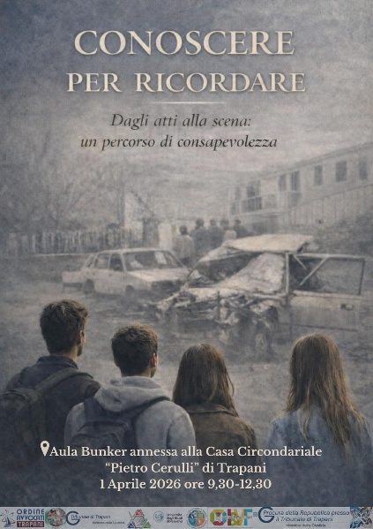
F.S.3 La Dirigente
Prof.ssa E. Messina Prof.ssa Giuseppina Messina
Firma autografa sostituita a mezzo stampa Firma autografa sostituita a mezzo stampa
Art.3, c .2, D. Lgs. N.39/93 Art.3, c .2, D. Lgs. N.39

